附件1：
室外指示牌及室内宣传展板规格参数表（每套）
序号 | 名称 | 材质 | 工艺 | 数量 | 尺寸 | 备注
1 | 民政政策宣传 | 7mmpvc | UV+侧喷+水晶膜 | 1.00 | 80*97cm
1 | 民政政策宣传 | 18mm厚亚克力盒 | UV | 6.00 | 23x19.5cm
1 | 民政政策宣传 | 车贴 | 黑胶亮膜 | 6.00 | 20x8.5CM
2 | 福彩公益服务 | 7mmpvc | UV+侧喷+水晶膜 | 1 | 50*83cm

附件2：
响应报价表
货币单位：人民币
序号 | 项目 | 内容
1 | 项目名称 | 福彩公益驿站建设室外指示牌及  室内宣传展板采购项目
2 | 响应报价 | 小写：________________________  大写：________________________  小数点后保留两位小数；
3 | 授权代理人联系方式 | 联系人：  联系电话（手机）：  电子邮箱：
4 | 其他说明（如有）
供应商： （单位盖章）法定代表人（单位负责人）或其委托代理人： （签字或盖章）
年 月 日
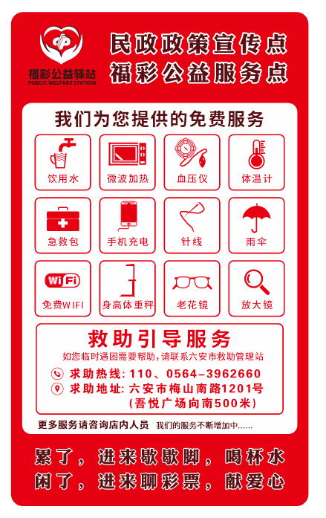
附件3：

